大连金石国际会议中心二期项目总图方案公示

大金普城建发[2019]第059号
根据《中华人民共和国城乡规划法》《中华人民共和国行政许可法》，我局现将拟审批事项向社会各界予以公示（具体内容详见大连金普新区网站https://www.dljp.gov.cn及现场公示牌）。如相关部门及利害关系人有异议，请在本公示发布后 7日内向我局提出书面申请。逾期或无异议，我局将依法进行批复。
大连金普新区城乡建设局
2019年7月5日

总图：
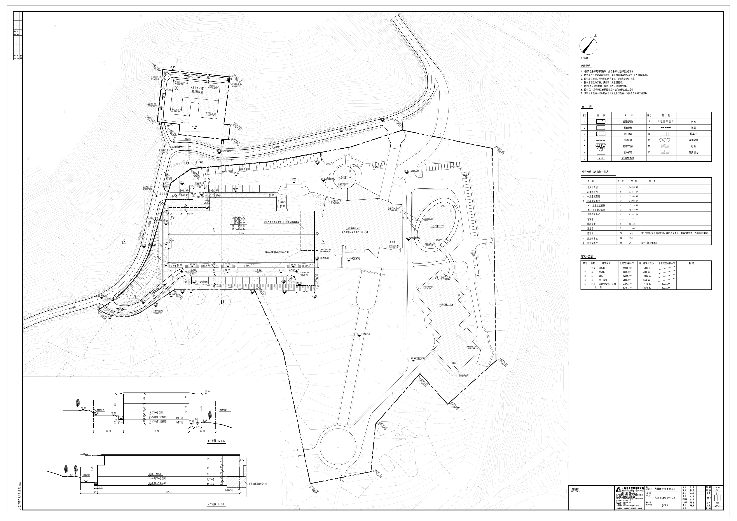
项目名称：大连金石国际会议中心二期工程
项目位置: 大连金石滩国家旅游度假区海滨西路18号
使用性质：商服用地
用地面积：54328.00平
容积率：1.20
建筑控制高度：32米
审批事项：总图方案
公示时间：2019年7月6日至2019年7月12日
公示内容咨询电话：87618269
公示意见反馈电话：87612661
网上反馈意见信箱：dkgongshifankui@126.com

